硕士研究生指导教师简介
姓名（中文/汉语拼音） | 阎淑龙/Yanshulong | 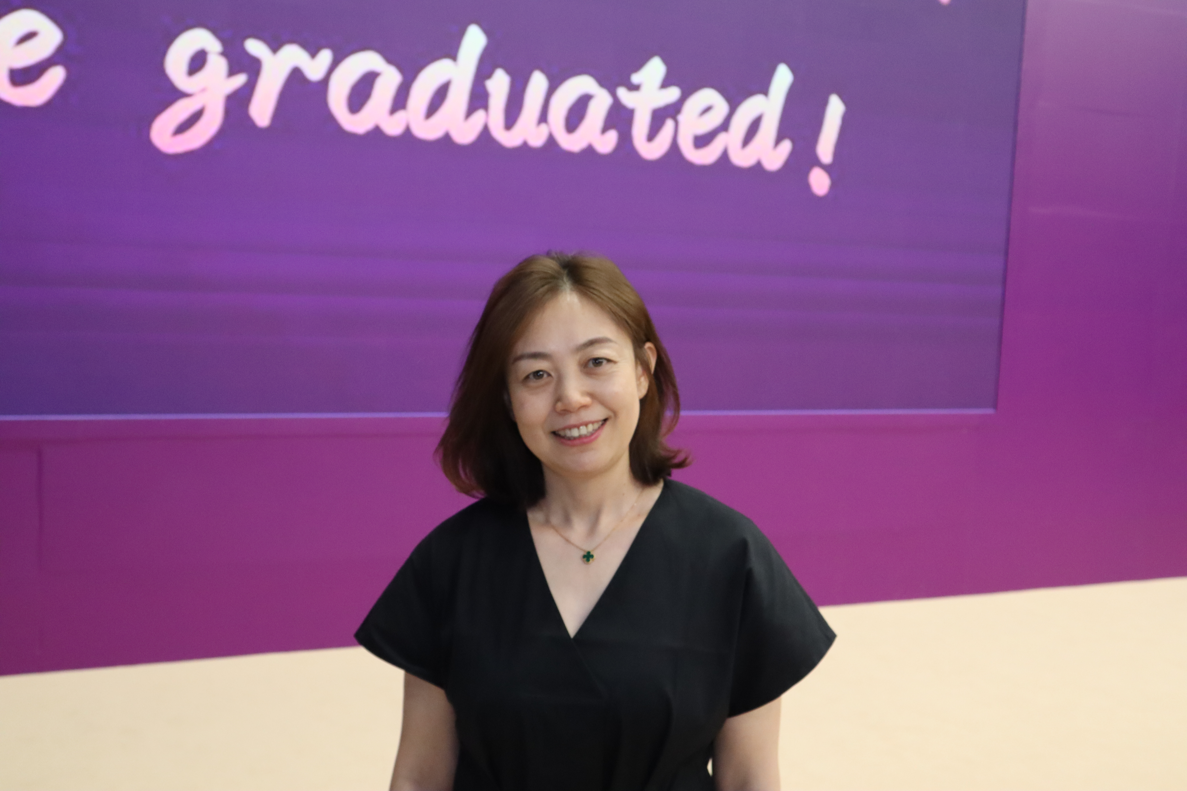
职称 | 副教授
年龄 | 46
所在学院（系、所） | 建筑学院风景园林系
通讯地址 | 天津市西青区津静路26号建筑学院风景园林系
电子信箱 | 21864849@qq.com
联系方式 | 15620504049
主要研究方向：
1. 风景园林植物生态化应用与生态修复研究
2. 风景园林历史与文化景观理论深度研究
3. 景观感知与评价理论及应用研究
4. 风景园林规划设计理论与方法创新研究
5. 风景园林与城市更新协同的可持续发展研究

主要学历
1997- 2001年 毕业于中南林业科技大学园林专业，获工学学士学位
2005- 2010年 毕业于北京林业大学园林植物与观赏园艺专业，获农学硕士学位

主要学术经历
【国内经历】
无

【国外经历】
无

主要讲授课程
风景园林规划与设计、园林植物景观设计、中国园林史、城乡绿地系统规划等

主要学术兼职
天津市园林学会，理事；天津市生态学会，理事；天津是林学会，理事

主要学术成就、奖励及荣誉
主要科研项目及角色
【在研项目】
主持天津市教委社会科学重大项目“生育友好社会下天津社区公共空间适儿化环境重构研究”，在研
主持天津市哲学社会科学规划项目津派文化研究专项“天津城市公园中红色文化的叙事建构及其活化路径研究”，在研；
参与天津市哲学社会科学规划项目“文旅融合背景下大运河建筑遗产文化谱系构建及其关联资源整合研究”，在研；
【完成项目】
主持完成天津艺术科学规划项目“文化生态学视角下天津城市景观可持续发展研究”
参与完成天津市哲学社会科学研究规划资助项目“基于地标景观认知的历史街道风貌保护规划研究”
参与完成天津市艺术科学规划项目“天津市景观小品的演变和特色研究”
参与完成天津市环境保护科学研究院项目“天津市重点湿地类型永久性保护生态区域植被调查“
参与天津市科委项目“城市绿岛效应的施工规律及绿地景观系统模式研究”
参与完成“天津市重点湿地类型永久性保护生态区域植被调查”

代表性论文/论著及检索情况
【出版著作与教材】

【发表论文】已在国内外学术刊物发表学术论文 10 余篇，主要包括：
已在国内外学术刊物发表学术论文 10 余篇

